
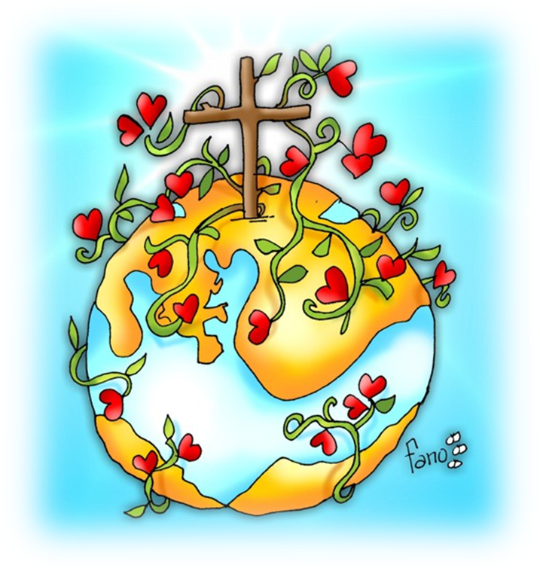

"Senza briciole"

Carissimo/a,
se stai leggendo queste righe significa che hai deciso di prepararti al meglio per la Pasqua e che una persona che ti vuole molto bene ti ha messo tra le mani queste pagine.
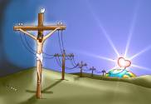
Leggile con attenzione e non perdere nemmeno una virgola, potrebbe essere molto preziosa per questo viaggio che stiamo per intraprendere insieme alla riscoperta del nostro Battesimo e del significato della Croce di Gesù. L’albero della morte - la croce - con la Risurrezione si trasformerà in Albero della Vita, proprio come le olive che, per diventare olio vanno spremute nel torchio ma non muoiono, e come il chicco di grano che, sepolto nel terreno, muore e dà vita a tanti altri chicchi.
Se vuoi fidarti di queste nostre parole, se sei disposto ad aprire il tuo cuore e ad amare il tuo prossimo come Gesù ci ha amato, allora potrai vivere la Quaresima in modo nuovo e anche tu ti sentirai una nuova creatura, piena dello Spirito di Gesù, un Figlio della Luce.
E per essere un vero Figlio della Luce, in questo tempo quaresimale, ricorda
di fare qualche piccola rinuncia. Consegna i soldi risparmiati alla tua catechista e lei provvederà a farli avere ai bambini ed alle persone meno fortunate di te.
Buon Cammino!
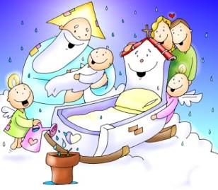

Il gran giorno di Giacomino
Ciao a tutti, mi chiamo Giacomino, ho compiuto da poco nove mesi e voglio raccontarvi una cosa per me straordinaria che mi è capitata appena qualche giorno fa. Era mattina e me ne stavo nel mio caldo lettino, quando sento le voci di mamma e papà, sembrano un po’ agitati. La mamma mi prende in braccio e mi fa uscire dal lenzuolino e dalle copertine, lì si stava bene, ma in braccio alla mamma è tutta un’altra cosa, molto meglio!
Mi mette sul fasciatoio ed è pronta a vestirmi… speriamo scelga la tutina azzurra, è la mia preferita.
No, niente tutina, oggi un bel vestitino elegante, mi mette perfino le scarpine, ma cosa me ne faccio se non so neanche camminare! Poco dopo siamo in automobile, guida papà. Che bel vestito che indossa ma cosa sarà quella specie di bavaglino lungo lungo che ha al collo?
Siamo arrivati ad una casa enorme, il soffitto è molto alto e quanta gente che vedono i miei occhietti. Tutti si mettono a cantare, si alzano, poi si risiedono, ripetono tutti insieme le stesse cose, ma dico, sono matti?

Ad un certo punto papà si alza e va a parlare a tutti e parla di me, dice che oggi è un giorno speciale, e fin qui l’avevo capito da solo, è la mia festa, ma potevano avvisarmi che mi preparavo, no? Spiega a tutti perché lui e la mamma hanno deciso di battezzarmi. Urca che emozione, non me l’aspettavo proprio questa, speriamo di non farla nel pannolino!
Mi si avvicina un uomo vestito strano e mi segna la fronte, poi anche mamma e papà e due amici fanno lo stesso. Dopo un po’ ci muoviamo, ma cosa succede mica sarà finita qui… ah, no non usciamo, ma ci avviciniamo ad una vasca piena d’acqua e l’uomo strano di prima me ne rovescia in testa un po’, è fresca, mi fa il solletico, sorrido contento e forte parte un applauso… devo essere stato bravo!
Torniamo vicino ai nostri posti e l’uomo strano mi segna di nuovo la fronte e adesso ha le dita unte, ma pensa! La mamma mi mette un altro vestitino, questa volta tutto bianco, bianchissimo, mio papà ha una candela in mano e l’accende da un’altra candela alta e grande.
L’uomo strano viene verso di me e mi tocca la bocca e le orecchie, mi sa che abbiamo quasi finito, torniamo tutti al posto e ancora quelli ricominciano a cantare… mi pare dicano insieme “Padre nostro che sei nei cieli, sia…” non capisco bene, ma capirò quando sarò grande.
Il mio momento è finito, ma credo che in me resterà l’effetto per tantissimo tempo, mi sa… per sempre!! Ciao a tutti, vi sento un po’ miei fratelli!!!

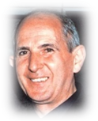





Prima settimana di quaresima

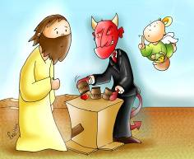
Le tentazioni di Gesù
In quel tempo, Gesù, pieno di Spirito Santo, si allontanò dal Giordano ed era guidato dallo Spirito nel deserto, per quaranta giorni, tentato dal diavolo. Non mangiò nulla in quei giorni, ma quando furono terminati, ebbe fame. Allora il diavolo gli disse: «Se tu sei Figlio di Dio, di' a questa pietra che diventi pane». Gesù gli rispose: «Sta scritto: “Non di solo pane vivrà l'uomo”».
Il diavolo lo condusse in alto, gli mostrò in un istante tutti i regni della terra e gli disse: «Ti darò tutto questo potere e la loro gloria, perché a me è stata data e io la do a chi voglio. Perciò, se ti prostrerai in adorazione dinanzi a me, tutto sarà tuo». Gesù gli rispose: «Sta scritto: “Il
Signore, Dio tuo, adorerai: a lui solo renderai culto”».
Lo condusse a Gerusalemme, lo pose sul punto più alto del tempio e gli disse: «Se tu sei Figlio di Dio, gèttati giù di qui; sta scritto infatti: “Ai suoi angeli darà ordini a tuo riguardo affinché essi ti custodiscano”; e anche: “Essi ti porteranno sulle loro mani perché il tuo piede non inciampi in una pietra”». Gesù gli rispose: «È stato detto: “Non metterai alla prova il Signore Dio tuo”».
Dopo aver esaurito ogni tentazione, il diavolo si allontanò da lui fino al momento fissato.
Luca 4, 1-14

Non è facile resistere di fronte alle tentazioni, ma è un sacrificio necessario in vista di un bene maggiore! Come chi studia: fatica ma raggiunge un bel voto; come chi si allena: suda, ma poi disputa una bella partiti; come chi scala una montagna: cammina molto e in salita, ma raggiunge la vetta, il rifugio e un panorama stupendo!


Questa settimana
cerco di vincere una mia tentazione (cibo, tv, video-giochi, pigrizia …)

ALLA RISCOPERTA DEL NOSTRO BATTESIMO: L’ACQUA
Nell’antichità chi veniva battezzato voltava le spalle a ovest e dirigeva il suo sguardo verso est. Rinunciava cioè alle tenebre per entrare nella luce.
- Rinunciate al peccato per vivere nella libertà dei figli di Dio? Rinuncio
- Rinunciate alla seduzione del male, per non lasciarvi dominare dal peccato? Rinuncio
- Rinunciate a Satana, origine e causa di ogni peccato? Rinuncio
…
“Volete dunque che Giacomo riceva il Battesimo nella fede della Chiesa che tutti insieme abbiamo professato!”
“Sì, lo vogliamo”
Giacomo, io ti battezzo
nel nome del Padre e del
Figlio e dello Spirito Santo.

Questa settimana inizia la _ _ _ _ _ _ _ _ _

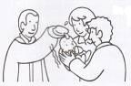



Don Giuseppe
il Parroco
Domenica, ripeterò queste parole versando per tre volte l’ACQUA santa sulla testa di un piccolo bambino. Quante volte l’ho fatto, ormai ho perso il conto…
Eppure ogni volta è un’emozione nuova e fortissima.
Anche se sono un peccatore, un servo umile e semplice… attraverso le parole che pronuncio e i gesti che compio,
Dio rende suo figlio quel neonato che pesa poco più di
4 kg e misura 50 cm. La comunità parrocchiale lo accoglie
festante come un nuovo fratellino. Ringrazio ogni giorno Dio per il dono che mi fa e per i nuovi membri che arricchiscono la nostra famiglia. Già, perché in fondo mi sento il papà (o forse il nonno) di tutti i miei parrocchiani, dei vicini e dei lontani e mi auguro possiamo diventare, con l’aiuto dello Spirito santo, una famiglia grande e unita, dove l’amore regna su tutto.
Caro Gesù,
la tua Croce ci ricorda ogni giorno
di vincere la tentazione di percorrere
la strada più facile.
Aiuta anche noi a fare come hai fatto Tu,
che dalla Croce non sei sceso
ma hai affrontato la dura prova.
Dopo il tuo battesimo nel Giordano,
pieno di Spirito Santo,
sei riuscito a vincere i tranelli di Satana.
Ricorda anche a noi che siamo stati battezzati
che abbiamo rinunciato al male
per vivere nella luce
e di invocare lo Spirito Santo
in ogni momento difficile della nostra vita.
Amen!

Seconda settimana di quaresima
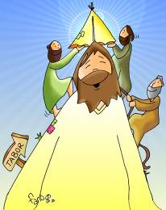
La trasfigurazione di Gesù
In quel tempo, Gesù prese con sé Pietro, Giovanni e Giacomo e salì sul monte a pregare. Mentre pregava, il suo volto cambiò d'aspetto e la sua veste divenne candida e sfolgorante. Ed ecco, due uomini conversavano con lui: erano Mosè ed Elìa, apparsi nella gloria, e parlavano del suo esodo, che stava per compiersi a Gerusalemme.
Pietro e i suoi compagni erano oppressi dal sonno; ma, quando si svegliarono, videro la sua gloria e i due uomini che stavano con lui.
Mentre questi si separavano da lui, Pietro disse a Gesù:
«Maestro, è bello per noi essere qui. Facciamo tre capanne, una per te, una per Mosè e una per Elìa». Egli non sapeva quello che diceva.
Mentre parlava così, venne una nube e li coprì con la sua ombra. All'entrare nella nube, ebbero paura. E dalla nube uscì una voce, che diceva: «Questi è il Figlio mio, l'eletto; ascoltatelo!».
Appena la voce cessò, restò Gesù solo. Essi tacquero e in quei giorni non riferirono a nessuno ciò che avevano visto.
Luca 9, 28-36

Anche a noi a volte succede che una persona che vediamo spesso, e che crediamo di conoscere bene, si presenti improvvisamente sotto un’altra luce: la signora che ti cede il passo per andare a scuola, ti dicono che ha donato un rene per salvare sua figlia!; il prof. così severo, che insegna pianoforte, va a suonare il piano ai carcerati nel week.-end; … E’ in questo modo diverso che i discepoli quel giorno hanno visto Gesù: tutto diverso! Illuminato dalla promessa che porta in sé.
ALLA RISCOPERTA DEL NOSTRO BATTESIMO:
LA VESTE BIANCA
“Giacomo, sei diventato nuova creatu-
ra, e ti sei rivestito di Cristo. Questa
veste bianca sia segno della tua nuova
dignità: aiutato dalle parole e dall’
esempio dei tuoi cari, portala senza
macchia per la vita eterna”.



Questa settimana cerco di guardare le persone in profondità,
andando oltre le apparenze.

Arianna
la mamma
Ogni volta che riascolto queste parole, mi si gonfia il cuore di gioia e speranza. Sì, perché dinanzi a questo mondo, e pensando al futuro dei propri
figli, una mamma si preoccupa ed è sommersa dalla paura e dalla preoccupazioni.“Che ne sarà di mio figlio?”.
Ma quella vestina bianca, che conservo nel cassetto della credenza
di casa, come un tesoro prezioso, mi ricorda
che Giacomo, nostro figlio, è battezzato,
rivestito di Cristo, e quindi il Risorto
sarà sempre al suo fianco perché sul
suo volto brilli la luce dei figli di Dio
e il cuore sia puro, bianco come la neve.
TI RACCONTO UNA STORIA …
Un uomo aveva perduto la sua scure e sospettava che il figlio del vicino gliela avesse rubata. Perciò lo osservava attentamente: il suo modo di camminare, lo sguardo, erano in tutto quelli di un ladro di scure. Tutto quello che l’altro faceva dava l’impressione di un ladro. Qualche tempo dopo l’uomo trovò per caso la scure sotto un mucchio di tavole. Il giorno seguente vide di nuovo il figlio del vicino: il suo modo di camminare non era più quello di un ladro, il suo sguardo non era più quello di un ladro di scure.
Bruno Ferrero, 365 piccole storie per l’anima, Elledici 2007

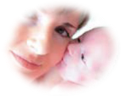

Caro Gesù,
sapevi che il dramma della Croce era la prova
più dura anche per i tuoi amici
e hai voluto regalare loro la visione di te
trasfigurato per far vivere loro
un attimo di paradiso.
Aiuta anche noi a cercare sempre
il lato positivo delle cose
a non giudicare chi non conosciamo bene
a non abbatterci se vediamo tutto "nero".
Fà che ricordiamo sempre di tenere candido
il nostro cuore proprio come la veste
che ci è stata consegnata
il giorno del battesimo!
Amen!

QUARESIMA, tempo di ….
Caccia all’intruso. Togli da ogni parola la lettera intrusa. Con le lettere che hai tolto troverai una
delle parole chiave della Quaresima.
GOLGPOTA
BARRABBA
TENTAEZIONI
SEPOLGCRO
CHENERI
CRIOCIFISSIONE
PEILATO
SOLDRATI
PALAME

Terza settimana di quaresima
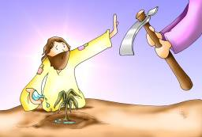
La parabola del fico sterile
In quel tempo si presentarono alcuni a riferire a Gesù il fatto di quei Galilei, il cui sangue Pilato aveva fatto scorrere insieme a quello dei loro sacrifici. Prendendo la parola, Gesù disse loro: «Credete che quei Galilei fossero più peccatori di tutti i Galilei, per aver subito tale sorte? No, io vi dico, ma se non vi convertite, perirete tutti allo stesso modo. O quelle diciotto persone, sulle quali crollò la torre di Sìloe e le uccise, credete che fossero più colpevoli di tutti gli abitanti di Gerusalemme? No, io vi dico, ma se non vi convertite, perirete tutti allo stesso modo».
Diceva anche questa parabola: «Un tale aveva piantato un albero di fichi nella sua vigna e venne a cercarvi frutti, ma non ne trovò. Allora disse al vignaiolo: “Ecco, sono tre anni che vengo a cercare frutti su quest'albero, ma non ne trovo. Tàglialo dunque! Perché deve sfruttare il terreno?”. Ma quello gli rispose: “Padrone, lascialo ancora quest'anno, finché gli avrò zappato attorno e avrò messo il concime. Vedremo se porterà frutti per l'avvenire; se no, lo taglierai”».
Luca 13, 1-9

Arrivano spesso cattive notizie e, anche noi, a volte chiediamo spiegazioni a Gesù: perché quell’incidente? Perché quella persona è morta così giovane? … Ma davvero tutti quelli che muoiono nelle disgrazie sono dei peccatori che Dio ha punito? Gesù protesta! Suo Padre non è affatto un Dio così! E’ paziente, ama gli uomini, spera sempre che cambino e li aiuta a cambiare. Come il vignaiolo che si affanna dietro la pianta di fico con la speranza che possa ancora dare frutti. Gesù dà un consiglio: “Convertitevi, cambiate vita …”.
Questa settimana non voglio più perdere tempo.


ALLA RISCOPERTA DEL NOSTRO BATTESIMO:
LA CANDELA
“A voi, genitori, e a voi, padrino e madrina, è affidato questo segno pasquale, fiamma che sempre dovete alimentare. Abbiate cura che il vostro bambino, illuminato da Cristo, viva sempre come figlio della luce; e perseverando nella fede, vada incontro al Signore che viene, con tutti i santi, nel regno dei cieli”.

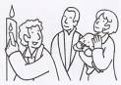
Cerco di cambiare il mio cuore facendo del mio meglio in tutti i gesti che compio quotidianamente: a scuola, in famiglia, con gli amici …

Mattia
il papà
Oggi siamo andati all’ultimo incontro del corso di preparazione del battesimo, molto interessante e utile,
anche perché ci hanno spiegato come avverrà la celebrazione e i vari passaggi onde evitare di essere impreparati per quella domenica così speciale per la nostra famiglia.
Anch’io ho una parte tutta mia, ma è facile e non sbaglierò. Mentre Arianna, mia moglie, terrà in braccio il piccolo Giacomo, don Giuseppe dirà: “Ricevete la luce di Cristo”. Io salirò ad accendere la candela dalla fiamma del cero pasquale, che rappresenta la luce del Signore Risorto. La candela accesa è la fede che ogni giorno siamo chiamati ad insegnare al nostro bambino. È un compito importante, ma non siamo soli.
Caro Gesù,
sei salito sulla Croce per insegnarci che
cambiare è possibile,
che con Te vince chi perde.
La candela che ho ricevuto nel battesimo
vuol proprio ricordarmi questo,
che la luce di Cristo deve stare accesa
in me ogni giorno.
Aiutami a essere forte e a saper scegliere
la tua strada, e, quando necessario, andare
controcorrente, per seguire Te e non gli altri!
Aiutami ad essere cristiano ogni giorno,
in ogni piccola esperienza che vivo.
Amen!



QUARESIMA, tempo di ….
Definizioni:
1 – Vi fu appeso Gesù
2 – Erano profumati quelli che portavano le pie donne
3 – Lo trovò Filippo (cerca sul Vangelo di Gv 1, 45)
4 – Asciugò il volto di Gesù
5 – Sacramento istituito da Gesù durante l’ultima cena
6 – Soldati che crocifissero Gesù
7 – Lo trovarono vuoto al terzo giorno
8 – La scritta posta sulla croce
9 – Quello degli olivi era dove pregava Gesù
10 – Chi ha sepolto Gesù? (cerca sul Vangelo Gv 19, 39)
11 – Il nome di un Profeta
TI RACCONTO UNA STORIA … DI VITA
E’ Stato chiesto a un sindaco: “Quanto tempo ci vuole per ripulire la sua città?”. Pronta la risposta: “Poco meno di mezz’ora, se ciascuno pulisce davanti alla sua porta e alla sua casa”.
La conversione del mondo sarà possibile se ognuno farà uno sforzo per far piazza pulita del peccato. Ciascuno nella propria coscienza.
Bruno Ferrero, 365 piccole storie per l’anima, Elledici 2007

Quarta settimana di quaresima
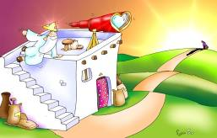
La parabola del padre misericordioso
… «Un uomo aveva due figli. Il più giovane dei due disse al padre: “Padre, dammi la parte di patrimonio che mi spetta”. Ed egli divise tra loro le sue sostanze. Pochi giorni dopo, il figlio più giovane, raccolte tutte le sue cose, partì per un paese lontano e là sperperò il suo patrimonio vivendo in modo dissoluto. Quando ebbe speso tutto, sopraggiunse in quel paese una grande carestia ed egli cominciò a trovarsi nel bisogno. Allora andò a mettersi al servizio di uno degli abitanti di quella regione, che lo mandò nei suoi campi a pascolare i porci. Allora ritornò in sé e disse:
“… Mi alzerò, andrò da mio padre e gli dirò: Padre, ho peccato verso il Cielo e davanti a te; non sono più degno di essere chiamato tuo figlio. Trattami come uno dei tuoi salariati”. Si alzò e tornò da suo padre.
Quando era ancora lontano, suo padre lo vide, ebbe compassione, gli corse incontro, gli si gettò al collo e lo baciò … e disse ai servi: “Presto, portate qui il vestito più bello … Prendete il vitello grasso, ammazzatelo, mangiamo e facciamo festa, perché questo mio figlio era morto ed è tornato in vita, era perduto ed è stato ritrovato”.
Luca 15, 1-3 e 11-32

Oggi è la festa della riconciliazione. Dio ci conosce uno ad uno, ci chiama per nome e ci ama come un padre. Egli ci aspetta ed è Lui che prende l’iniziativa! Appena il nostro cuore incomincia a tornare verso di Lui, egli ci ha già presi tra le braccia. Anche se torniamo da Lui solo perché stiamo male dove siamo, ci concede il perdono e ci fa partecipare alla sua gioia e alla sua festa. E’ un Dio di pace nel quale ogni uomo può avere fiducia.


ALLA RISCOPERTA DEL NOSTRO BATTESIMO:
IL NOME
“Che nome date al vostro bambino?”.
“Giacomo”.
“Per Giacomo, che cosa chiedete alla Chiesa di Dio?”.
“Il Battesimo”.
Santa Maria, Madre di Dio, prega per noi.
San Giovanni Battista, prega per noi.
San Giuseppe, prega per noi.
Santi Pietro e Paolo, pregate per noi.
Santi tutti di Dio, pregate per noi.
Voglio essere riconoscente a Dio per questo suo amore incondizionato. Farò presto un attento esame di coscienza e andrò a confessarmi per chiedergli scusa delle mie mancanze!


BUONO GRATUITO PER LA CONFESSIONE
Da consumarsi preferibilmente entro Pasqua
Può circolare solo nei confini della Chiesa
e cioè in tutto il mondo!
Ricorda che la confessione è …
più vitamina che detersivo, dialogo e non processo,
gioia e impegno di vita futura
più che sguardo disperato sul passato,
incontro più che giudizio,
abbraccio misericordioso più che elenco di colpe.
Il presente buono può essere utilizzato
presso qualsiasi sacerdote cattolico abilitato.
Vai, Gesù ti aspetta per dirti che ti vuole bene!

Ermanno
Vicepresidente del Consiglio Pastorale
Quando un bambino viene battezzato, non è coinvolta solo la sua famiglia, ma l’intera
Parrocchia. Per questo io non mi perdo nemmeno un battesimo, perché è festa per tutti e a nome del Consiglio Pastorale (quel gruppo di persone che con il Parroco guida la Parrocchia) invio ad ogni famiglia una coppia di sposi con l’augurio da parte di tutta la comunità, perché il bimbo che cresce si
senta pietra viva dell’edificio spirituale
che è la Chiesa, sostenuto dall’interces-
sione dei nostri santi protettori.

Caro Gesù,
sei dovuto salire così in alto,
ma su di una Croce,
per salvarci tutti dai nostri peccati.
Ti ringrazio Signore,
per la tua immensa generosità,
e mi propongo di confessarmi bene
per quelle mancanze che ancora mi
trattengono dall'amare completamente,
dall'essere come tu mi vuoi.
Ora so che sei un Padre Buono,
un Dio misericordioso
che conosce tutte le sue pecorelle
per Nome.
Amen!



QUARESIMA, tempo di ….
16 – 9 – 3 13 – 12 – 3 9 – 10 – 9 1 – 21 – 9 13 – 12 - 5
Per scoprire la parola della quarta settimana, assegna ad ogni numero una lettera.
Ad esempio: 1=A; 2=B …

_ _ _ _ _ _ _ _ _ _ _ _ _ _ _

Quinta settimana di quaresima
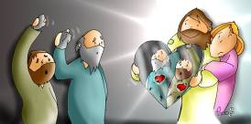
La donna adultera
In quel tempo, Gesù si avviò verso il monte degli Ulivi. Ma al mattino si recò di nuovo nel tempio e tutto il popolo andava da lui. Ed egli sedette e si mise a insegnare loro.
Allora gli scribi e i farisei gli condussero una donna sorpresa in adulterio, la posero in mezzo e gli dissero: «Maestro, questa donna è stata sorpresa in flagrante adulterio. Ora Mosè, nella Legge, ci ha comandato di lapidare donne come questa. Tu che ne dici?». Dicevano questo per metterlo alla prova e per avere motivo di accusarlo.
Ma Gesù si chinò e si mise a scrivere col
dito per terra. Tuttavia, poiché insistevano nell'interrogarlo, si alzò e disse loro: «Chi di voi è senza peccato, getti per primo la pietra contro di lei». E, chinatosi di nuovo, scriveva per terra. Quelli, udito ciò, se ne andarono uno per uno, cominciando dai più anziani.
Lo lasciarono solo, e la donna era là in mezzo. Allora Gesù si alzò e le disse: «Donna, dove sono? Nessuno ti ha condannata?». Ed ella rispose: «Nessuno, Signore». E Gesù disse: «Neanch'io ti condanno; va' e d'ora in poi non peccare più».
Giovanni 8, 1- 11

Gesù non si è arrabbiato! Non ha detto nulla, ma ha messo ognuno di fronte a se stesso. Li ha invitati a fermarsi un momento, a guardare la loro vita. Lui non giudica, ascolta. Qualche volta si sente dire: “Dio lo punirà!”. Come se Dio avesse il medesimo modo di pensare che abbiamo noi. Gesù perdona quelli che non gli sono fedeli, come ha perdonato a quella donna infedele. Egli ha perdonato anche a coloro che lo hanno messo a morte. E’ la prova che il perdono di Dio è più forte dell’odio, è più grande di tutte le ingiustizie.


ALLA RISCOPERTA DEL NOSTRO BATTESIMO:
L’OLIO
OLIO DEI CATECUMENI
“Dio onnipotente ed eterno, tu hai mandato nel mondo il tuo Figlio per distruggere il potere di satana, spirito del male, e trasferire l’uomo dalle tenebre nel tuo regno di luce infinita; umilmente ti preghiamo: libera Giacomo dal peccato originale, e consacralo tempio della tua gloria, dimora dello Spirito Santo. Per Cristo nostro Signore. Amen.
Ti ungo con l’olio, segno di salvezza: ti fortifichi con la sua potenza Cristo Salvatore, che vive e regna nei secoli dei secoli”.
OLIO DEL CRISMA
“Dio onnipotente, Padre del nostro Signore Gesù Cristo, ti ha liberato dal peccato e ti ha fatto rinascere dall’acqua e dallo Spirito Santo, unendoti al suo popolo; egli stesso ti consacra con il crisma di salvezza, perché inseriti in Cristo, sacerdote, re e
profeta, sia sempre membra del suo corpo per la vita eterna. Amen”.
RITO DELL’ «EFFATA’»
Tracciando un segno di croce sulle orecchie e sulla bocca il sacerdote dice: “Il Signore, che fece udire i sordi e parlare i muti, ti conceda di ascoltare presto la sua Parola, e di professare la tua fede, a lode e gloria di Dio Padre”.

Provo a perdonare
chi mi ha fatto un torto,
anche se il torto mi sembra grande!

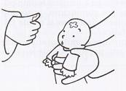


Anagramma le sillabe
Anagrammando le sillabe date, troverai un simbolo della Pasqua

RO
LE
CE
QUA
PAS

Dino e Luigina
Padrino e Madrina
Diciamo la verità. Non ce l’aspettavamo, ma siamo stati tanto sorpresi quanto felici di accettare questo compito così importante: affiancarci ai
genitori di Giacomo per aiutare il piccolo a crescere nella fede, cioè a conoscere Gesù e il suo Vangelo. Abbiamo voluto prepararci al meglio e abbiamo anche scoperto che, per ogni battesimo, il sacrestano prepara sempre gli oli santi, quelli consacrati il giovedì santo, dal Vescovo in Cattedrale. In modo particolare si usa quello dei catecumeni
(facendo un segno di croce sul petto) per
dare al bimbo la forza per vincere il male.
Poi si usa il crisma per dire che il neonato è
divenuto un cristiano, ossia «unto» di Spirito
Santo, incorporato a Cristo sacerdote, profeta e re.
Caro Gesù,
tutti coloro che ti invidiavano, che avevano
paura di te, ti hanno messo sulla Croce
ma tu non hai mai fatto del male a nessuno,
anzi sei venuto per portare l'Amore e la Pace!
Io l'ho capito, caro Gesù, e ora che lo
so voglio fare come te che invece di giudicare
ci hai insegnato a Perdonare.
Aiutami ad essere un buon cristiano
nelle parole, opere e azioni.
Amen!



E ricorda: la croce di Gesù non è solo nera, scura, triste!
La croce di Gesù può assumere tanti bei colori e
divenire fonte di vita!
Dipende anche da te, da come vivi tu
oggi il tuo Battesimo!

La croce di Gesù non è solo NERA.
E’ ROSSA come l’amore che ti unisce all’uomo,
è GIALLA come il sole che scalda la terra,
è BLU come il cielo se non c’è la guerra.
Gesù, la tua Croce non è solo nera.
E’ VERDE come l’albero che cresce,
è BIANCA come tutto ciò che è puro,
è ROSA come la pelle del nascituro.
Gesù, la tua croce non è solo nera.
Ha tutti i colori della primavera.
Sei il giallo, il rosso e il blu
e ogni colore che vuoi tu.
Gesù, la tua croce
è luce che splende.

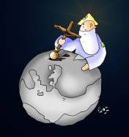
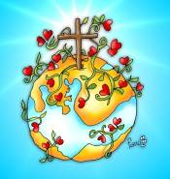

Ed ora, giunti al termine di questo nostro cammino,
non ci resta che manifestare insieme la nostra Professione di Fede

Credete in Dio,
Padre onnipotente,
creatore del cielo
e della terra?
Credo

Credete in Gesù Cristo, suo unico Figlio, nostro Signore,
che nacque da Maria vergine.
Morì e fu sepolto, è risuscitato
dai morti e siede alla destra
del Padre?
Credo

Credete nello Spirito Santo,
la santa Chiesa cattolica,
la comunione dei santi,
la remissione dei peccati,
la risurrezione della carne
e la vita eterna?
Credo

Questa è la nostra fede.
Questa è la fede della Chiesa.
E noi ci gloriamo di professarla,
in Cristo Gesù nostro Signore. Amen

Buona Pasqua di Risurrezione !

